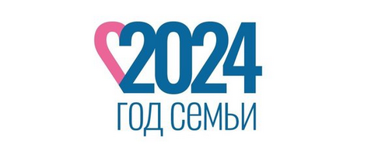

**Муниципальное общеобразовательное учреждение**

**«Турочакская средняя общеобразовательная школа**

**имени героя Советского Союза Я. И. Баляева»**

**ПРОГРАММА**

**РМО учителей технологии, ИЗО и музыки**

**«Система оценки – одно из ключевых**

**направлений развития системы образования»**

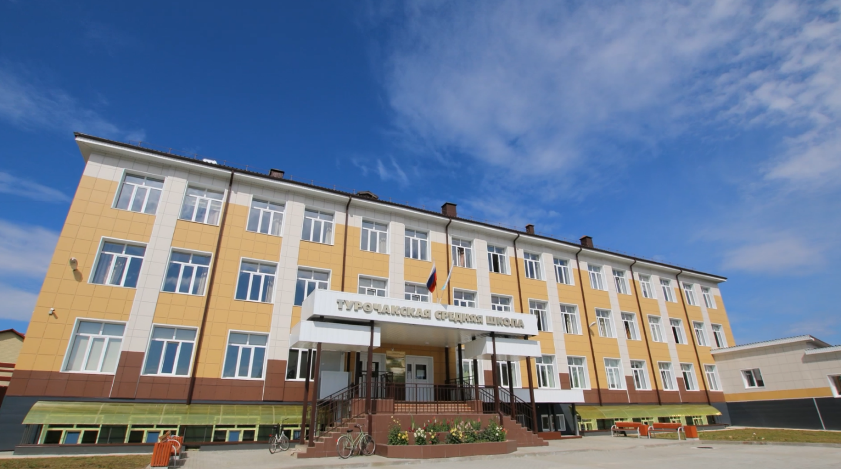

16 октября 2024 год

с.Турочак

|  |  |  |  |  |  |  |
| --- | --- | --- | --- | --- | --- | --- |
| ***Время*** | ***Мероприятие*** | | | ***№ кабинета*** | | ***Ответственные*** |
| **09.00-09.30** | Встреча гостей. Кофе-пауза | | | столовая | | Администрация  школы |
| ***ПРАКТИЧЕСКАЯ ЧАСТЬ / СТАЖИРОВКА*** | | | | | | |
| **Время** | **Темы для проведения стажировок** | **Мероприятие** | **Класс/№ кабинета** | | **Ф.И.О.**  **учителя** | |
| **09.30-10.10** | «Выполнение развертки, сборка деталей макета». Лабораторная работа «Черчение развертки» | Урок | 7 «Г» кл.  Каб. технологии  Блок Б | | **Коперчак Юлия Викторовна,** учитель труда МОУ «Турочакская СОШ им. Я.И. Баляева» | |
| **10.20-11.00** | «Музыка моего народа» | Урок | 4 «В» кл.  Каб. музыки  № 27  Блок А | | **Михайлова Любовь Владимировна,** учитель музыки МОУ «Турочакская СОШ им. Я.И. Баляева» | |
| ***Вопросы для теоретического освещения с учетом наработанной практики*** | | | | | | |
| **11.10-12.40** | 1. Техника выполнения чертежей и правила их оформления. | | Каб. технологии  Блок Б | | **Сальникова Марина Ивановна,** учитель труда МОУ «Турочакская СОШ им. Я.И. Баляева» | |
| 2. Аксонометрические проекции. Технический рисунок. | | **Фисюра Ольга Михайловна,** учитель труда, ИЗО, черчения МОУ «Турочакская СОШ им. Я.И. Баляева» | |
| 3. Сечения и разрезы. | | **Нестерова Анна Михайловна,** учитель труда МОУ «Кебезенская СОШ» | |
| **12.50 -13.30** | **ОБЕД** | | Столовая | | | |
| **13.30-14.30** | **Подведение итогов** | | Каб. технологии  Блок Б | | | |